ACTA DE CIERRE
INVITACIÓN ABIERTA No. 010-2022

OBJETO:
“CONTRATAR UNA AGENCIA DE VIAJES QUE CUMPLA CON LOS REQUISITOS EXIGIDOS POR LA NORMATIVIDAD VIGENTE Y QUE OFREZCA LAS MEJORES CONDICIONES PARA SATISFACER LAS NECESIDADES DE LA PREVISORA S.A. COMPAÑÍA DE SEGUROS PARA REALIZAR LOS TRÁMITES DE EMISIÓN DE TIQUETES AÉREOS Y RESERVAR HOTELERAS (HABITACIONES Y SALAS DE REUNIÓN) EN DESTINOS NACIONALES E INTERNACIONALES”.

Con ocasión a la declaratoria de emergencia sanitaria y las medidas anunciadas por el Gobierno Nacional para proteger la salud de los colombianos ante la pandemia del COVID19, LA PREVISORA S.A., el día quince (15) de junio de 2022 a partir de las 08:00:00 a.m. y hasta la 12:00:00 medio día., llevó a cabo la recepción de propuestas en forma digital a los correos relacionados en el documento de condiciones definitivas de los proponentes interesados en participar del proceso contractual de Invitación Abierta No. 010-2022.

Una vez recibidas las propuestas, a las 3:00 PM del día quince (15) de junio de 2022 se celebró Audiencia de Cierre virtual mediante un evento en vivo usando la herramienta Microsoft Teams. Para tal efecto, LA PREVISORA S.A. envió la invitación para participar en la audiencia a los correos electrónicos desde los cuales fueron enviadas las propuestas, con el objetivo de permitir a todos los proponentes conocer aspectos relevantes de cada una de las ofertas.

Como parte de la instalación de la audiencia, se menciona las personas que participaron de la audiencia de cierre virtual por parte de LA PREVISORA S.A. Compañía de Seguros son las siguientes:

LUZ MERY NARANJO - Subgerente de Administración de Personal, NATHALY ANDREA MUÑOZ – Técnico en Subgerente de Administración de Personal, HERNANDO GALLEGO – Apoyo de la secretaria general, NESTOR GABRIEL CORONADO - delegado de la Oficina de Control Interno y ANA MARIA OSPINA ORTIZ – Profesional de la Gerencia de Contratación.

Así mismo, se instó a los demás asistentes a la audiencia, a que efectuaran la presentación respectiva, respondiendo las siguientes personas: MARIA EDILMA de la empresa RUMBOS LTDA, JULIA EDITH TALERO de la empresa MAYATUR S.A.S.

Acto seguido se procedió con la revisión de los documentos que conforman la propuesta que fue remitida vía email, con el fin de dar cumplimiento a los principios de transparencia y publicidad, razón por la cual se consigna en la presente acta, la información respectiva, de la siguiente forma:

  - MAYATUR S.A.S
  - Número de Folios: 236
  - Propuesta económica: Relacionada en el archivo “ASPECTOS CALIFICABLES”
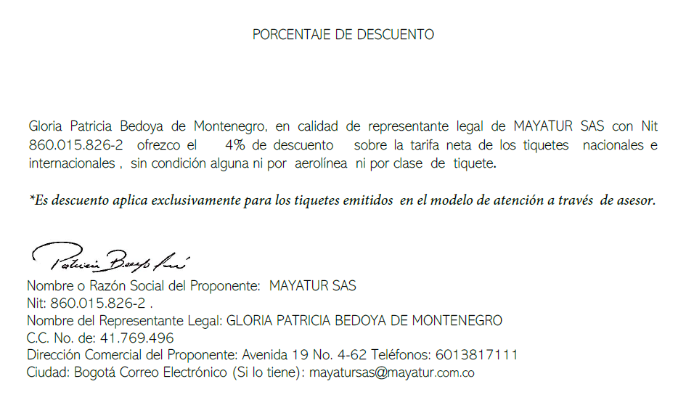
  - Póliza de seriedad de la oferta:
- Folios: 42-50
- Asegurador: SEGUROS DEL ESTADO S.A
- Póliza número: 14-45-101081330
- Vigencia: 15/06/2022 – 15/09/2022
- Valor asegurado: $123,161,099.90

Observaciones: Se recibió su propuesta mediante correo electrónico su propuesta a las 11:19 am. del día 15 de junio de 2022.

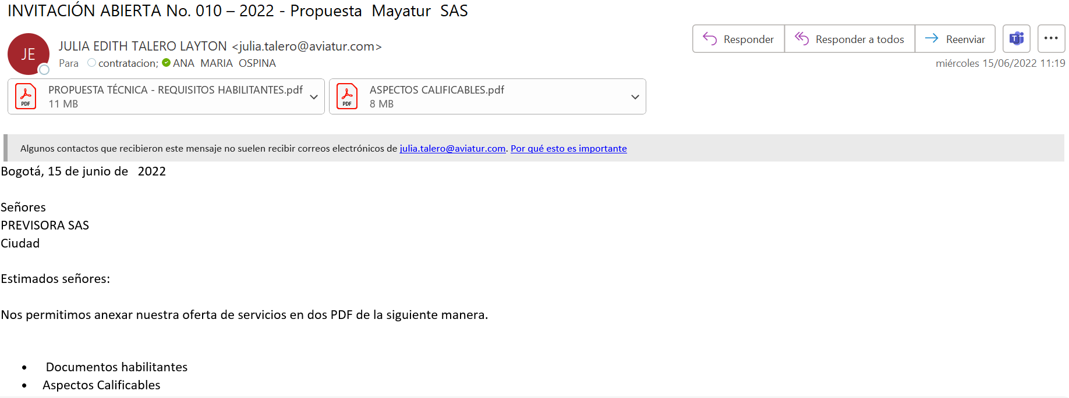

2. RUMBOS AGENCIA DE VIAJES

  - Número de Folios: 121
  - Propuesta económica: Relacionada en el archivo “ASPECTOS CALIFICABLES INVITACIÓN ABIERTA”
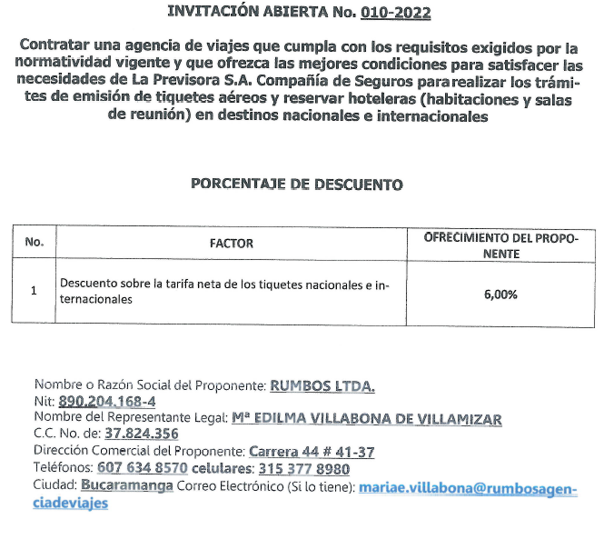
  - Póliza de seriedad de la oferta:
- Folios: 33-42
- Asegurador: SEGUROS DEL ESTADO S.A
- Póliza número: 96-45-101077545
- Vigencia: 15/06/2022 – 30/09/2022
- Valor asegurado: $123,161,099.90
Observaciones: Se recibió su propuesta mediante correo electrónico su propuesta a las 11:49, 11:54 Y 11:57 am. del día 15 de junio de 2022.
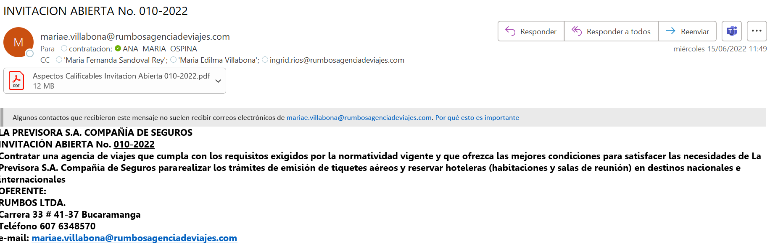
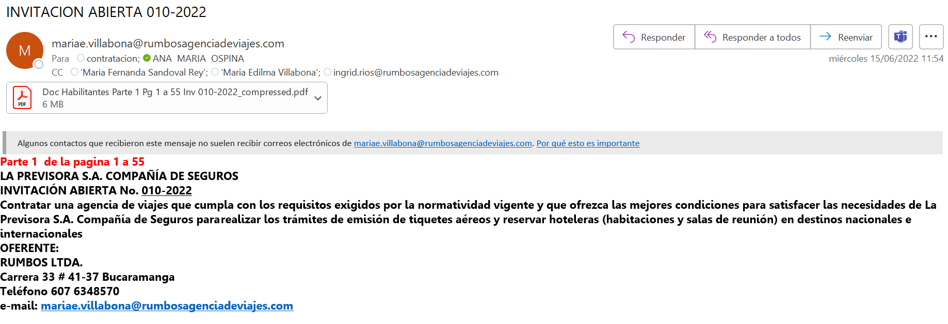
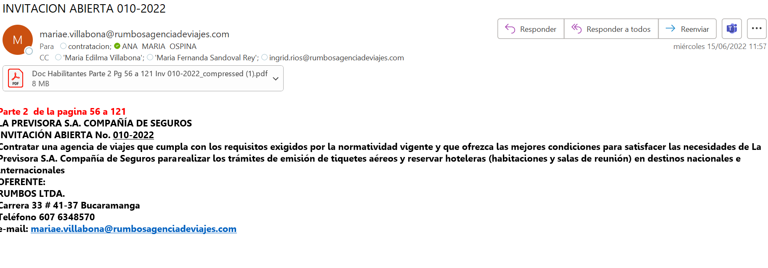

Durante el desarrollo de la audiencia, cada uno de los proponentes suministró la clave para la apertura del archivo que contenía los aspectos calificables.

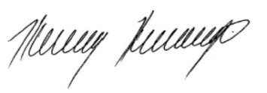  LUZ MERY NARANJO CARDENAS  Subgerente Administración de Personal  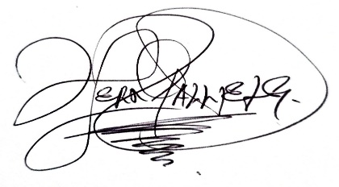  HERNANDO GALLEGO  Apoyo a la gerencia de gestión Humana | 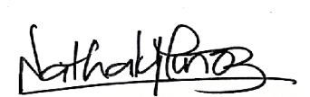  NATHALY ANDREA MUÑOZ GARRIDO  Técnico en Subgerencia Administración de Personal  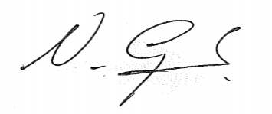  NESTOR GABRIEL CORONADO  delegado de la Oficina de Control Interno  Ana M. Ospina  ANA MARIA OSPINA ORTIZ – Profesional de la Gerencia de Contratación
Una vez surtido el trámite y dando cumplimiento al objeto de la audiencia, se da por terminada a las 03:10 P.M. por los participantes a la audiencia de cierre virtual.

